Dauer 1h
Mind 5 verschiedene Ziele + Aufgaben
Lehrplanziele müssen vorkommen
Screenshots in Word und dann noch beschreiben

Actionbound Stahlwelten

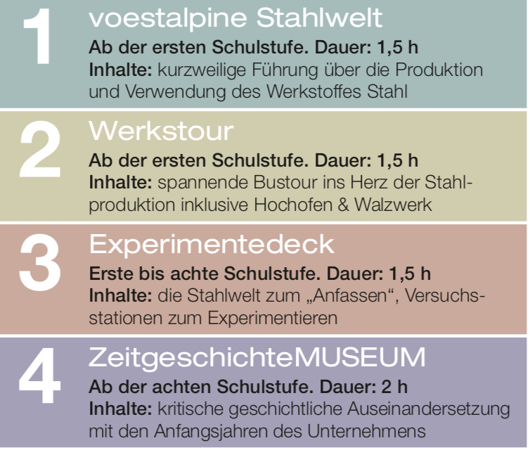
- Art: Actionbound (bereits erstellt auf der HP)
- Dauer: je nach Kombination der möglichen Module recht + An- und Abreise
- Kosten: 6€ pro Schüler (Begleitperson frei)

Beschreibung:
Bei diesem Actionbound handelt es sich um eine Kombination von der Stahlwelten Ausstellung mit einer geführten Werkstour auf dem Gelände der Voestalpine. Dabei müssen Aufgabenstellungen der Anforderungsbereiche 1-3 mithilfe des Internets, der Informationen die der Guide bereitstellt sowie der eigenen Sinne gelöst werden.

Lehrplankapitel:
Im AHS Lehrplan auf der Homepage des Bundesministeriums für Bildung, Forschung und Wissenschaft gibt es einen Punkt, welchen der Bound kompetenztechnisch sehr gut behandelt:
- Gütererzeugung in gewerblichen und industriellen Betrieben (2. Klasse):
  - Erkennen, dass unterschiedliche Gründe die Standortwahl für einen Betrieb beeinflussen.
  - Erkennen, wie Güter in Betrieben verschiedener Art und Größe in unterschiedlichen Organisationsformen er- zeugt werden.
  - Erfassen der Auswirkungen von Betrieben und Produktionsprozessen auf die Umwelt.
  - Verstehen, dass verschiedene Tätigkeiten in der Wirtschaft unterschiedliche Kenntnisse und Fähigkeiten voraussetzen.
Zeitplan:
Dauer | Inhalt | Ziel
15 min während Anfahrt (oder Schulstunde davor) | Erklärung des Actionbounds | Fakten- und Methodenwissen zum Thema verinnerlichen
90min | Stahlwelten + Werksführung  Schüler lernen über die Produktion und Verwendung des Werkstoffes Stahl + Führung durch das Werk um Theorie in der Praxis zu erleben | Vernetzung von Wissen -> Fakten und Methodenwissen;  Siehe Erwartungshorizont
20min während Abfahrt (oder Schulstunde danach) | Besprechen des Actionboundes, Beantworten von Fragen, eventuell HÜ | Fehlerkorrektur, Wiederholung des neu Gelernten

Erwartungshorizont:
Der Actionbound soll anhand verschiedener Aufgabenstellungen den Schülern näherbringen, wie wichtig der Standort eines Unternehmens für dessen Erfolg ist. Gleichzeitig wird der Fokus aber auch darauf gelenkt, dass sich diese Kriterien auch mit der Zeit ändern und der Betrieb darauf reagieren muss, um konkurrenzfähig zu bleiben. Durch das Kennenlernen der verschiedenen Arbeitsbereiche der Voestalpine verstehen die Schülerinnen und Schüler, dass verschiedene Tätigkeiten in der Wirtschaft unterschiedliche Kenntnisse und Fähigkeiten vor- aussetzen und können einschätzen wie wie Güter in Betrieben verschiedener Art und Größe in unterschiedlichen Organisationsformen erzeugt werden. Durch die anfängliche Führung durch die Stahlwelten können die Schülerinnen und Schüler die firmengeschichtliche Entwicklung eines erfolgreichen Betriebes verstehen und erläutern, welche Faktoren den Erfolg eines Betriebes ausmacht. Durch die Werksführung erkennen die Schülerinnen und Schüler wie umfangreich und rohstoffintensiv die Produktion von Gütern sein kann. Durch harten Arbeitsbedingungen und die Nähe zu Gefahren aller Art erkennen die Schülerinnen und Schüler, dass körperliche und geistige Fitness eine Grundvorrausetzung für Jobs in der Voest ist und entwickeln ein Gefahrenbewusstsein.
Vorteile dieses Bounds:
- Professionelle Guides können einen besseren Einblick in die Produktion geben
- Die Schülerinnen und Schüler erleben die Produktion eines Betriebes hautnah
- Das Areal ist sonst für Besucher nicht geöffnet, dadurch eröffnen sich ganz besondere Einblicke in den Produktionsstandort VoestAlpine Linz.
- Kann an einem Vormittag witterungsunabhängig durchgeführt werden
Nachteile:
- Der Bound ist nur in Kombination mit der Werksführung und den Stahlwelten durchführbar
- Eventuell eingeschränkte Nutzungsmöglichkeiten aufgrund von Film- und Fotoverbot

Actionboundfragestellungen:
Hochofen
Warmwalzwerk
Platinenfertigung
Hafen
Schrottplatz

